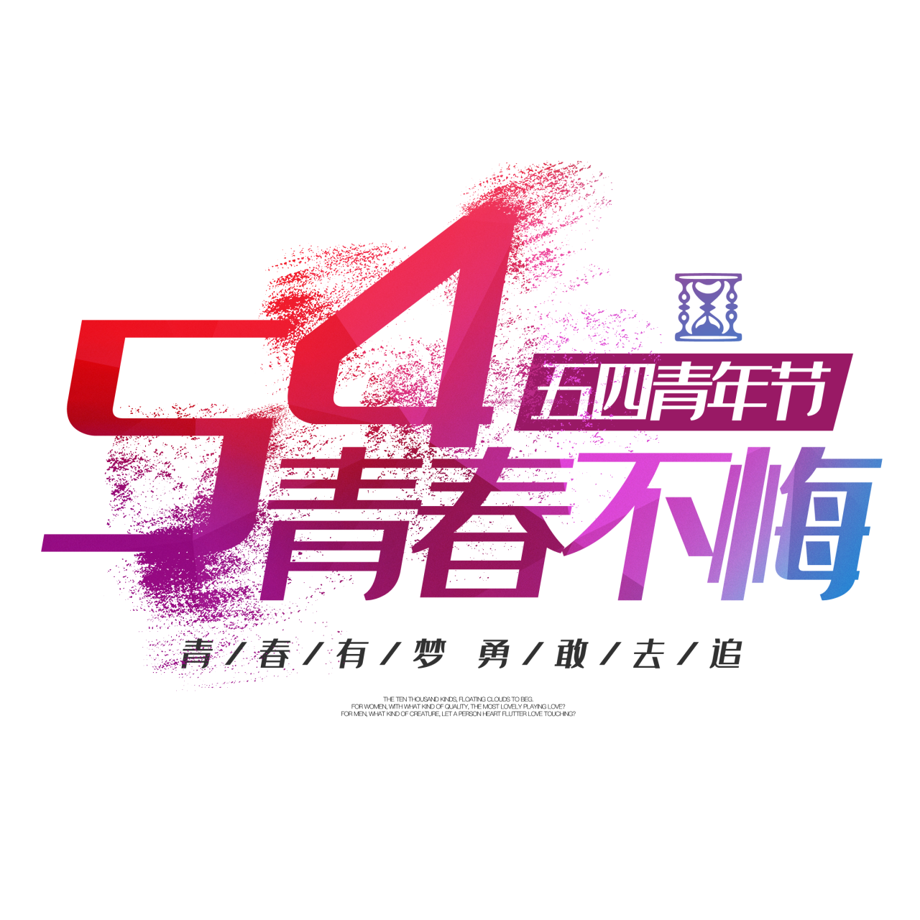

**五四核心**

五四精神的核心内容为“爱国、进步、民主、科学”。

应该为了民族的独立和解放，为了国家的繁荣和富强，前赴后继，英勇奋斗，积极进取，勤奋工作。

爱国主义是五四精神的源泉，民主与科学是五四精神的核心，勇于探索、敢于创新、解放思想、实行变革是民主与科学提出和实现的途径，理性精神、个性解放、反帝反封建是民主与科学的内容。而所有这些，最终目的都是为了振兴中华民族。因此，纪念五四运动，发扬五四精神，应该把这些方面结合起来，为振兴中华民族而努力奋斗。

五四精神代表着诚实的，进步的，积极的，自由的，平等的，创造的，美的，善的，和平的，相爱互助的，劳动而愉快的，全社会幸福的统一体现。

五四精神就是升华了的爱国精神。

**共青团**

共青团章程第一条对团员的年龄作出了明确规定：年龄在14周岁以上，28周岁以下的中国青年，承认团的章程，愿意参加团组织并在其中积极工作、执行团的决议和按期交纳团费的，可以申请加入中国共产主义青年团。

团员年满28周岁，没有担任团内职务的，应该办理离团手续。这意味着，此次享受假期青年的年龄限制和团员恰好一致。

**五四青年节简介**

五四青年节源于中国1919年反帝爱国的"五四运动"，五四爱国运动是一次彻底的反对帝国主义和封建主义的爱国运动，也是中国新民主主义革命的开始。1939年，陕甘宁边区西北青年救国联合会规定5月4日为中国青年节。

青年节期间，中国各地都要举行丰富多彩的纪念活动，青年们还要集中进行各种社会志愿和社会实践活动，还有许多地方在青年节期间举行成人仪式。